

# MEDİA PLAYER

# Hazırlayan:

# ANIL EROL HACICAFEROĞLU

**İSKİ GENEL MÜDÜRLÜĞÜ**

###### **Bilgi İşlem Daire Başkanlığı**

İçindekiler

KAPAK 1

İÇİNDEKİLER 2

MEDİA PLAYER 3

AKIŞ DİYAGRAMLARI 4

PROGRAM BİRİMLERİ 5

MEDİA PLAYER

**Form Adı:** MediaPlayer.cs

**MediaPlayer Formunun Amacı:** Bilgisayarımızdaki media dosyalarının form üzerinde görüntülenip media çalarımız ile yürütülmesi.

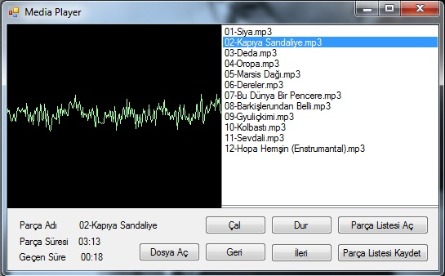

Şekil 1. MediaPlayer formu

Media Playerimizi açtığımızda ister dosya aç butonu ile tek dosya seçip oynatabilir yada önceden oluşturduğumuz klasörü form üzerindeki listboxa sürükleyerek klasörün içindeki dosyaların listboxta görünmesini sağlayabiliriz. İstediğimiz dosya üsütüne çift tıklayarak dosyamızı yürütebiliriz.

Yürütülen dosyamızı dur butonu ile durdurabilir, çal butonu ile yeniden yürütebiliriz. İleri ve geri butonları ile yürütülen dosyamızı ileri ve geri sarabiliriz.

İstediğimiz dosyaları düzenleyip parça listesi kaydet butonuna bastığımız zaman “C:\PlayList.txt” altına parça listemizi kaydedebiliriz. İstediğimiz zaman parça listesi aç butonu ile kaydettiğimiz parça listemize ulaşabiliriz.

Yürütülen parçanın adını, parçanın süresini ve ne kadar zamandır parçanın yürütüldüğünü bilgi kısmından görebiliriz.

# AKIŞ DİYAGRAMLARI

1. **PARÇA LİSTESİ KAYIT**

**GİRİŞ**

İ = 0

Hayır

İ = Liste Sonu  İ = İ + 1

Evet

Dosyaya Kaydet

**Son**

**2. PARÇA LİSTESİNİ AÇ**

Giriş

Dosya Sonumu Hayır Listeye Yaz

**Evet**

Son

# PROGRAM BİRİMLERİ

Dosya Aç Butonu:

private void ac_Click(object sender, EventArgs e)

{

OpenFileDialog ac = new OpenFileDialog();

ac.ShowDialog();

WMPLib.IWMPMedia media = axWindowsMediaPlayer1.newMedia(ac.FileName);

axWindowsMediaPlayer1.currentPlaylist.clear();

axWindowsMediaPlayer1.currentPlaylist.appendItem(media);

axWindowsMediaPlayer1.Ctlcontrols.play() ;

listBox1.Items.Add(axWindowsMediaPlayer1.currentMedia.name);

listBox2.Items.Add(axWindowsMediaPlayer1.currentMedia.sourceURL);

}

Çal Butonu:

private void cal_Click(object sender, EventArgs e)

{

axWindowsMediaPlayer1.Ctlcontrols.play();

}

Dur Butonu:

private void dur_Click(object sender, EventArgs e)

{

axWindowsMediaPlayer1.Ctlcontrols.stop();

}

Geri Butonu:

private void geri_Click(object sender, EventArgs e)

{

axWindowsMediaPlayer1.Ctlcontrols.fastReverse();

}

İleri Butonu:

private void ileri_Click(object sender, EventArgs e)

{

axWindowsMediaPlayer1.Ctlcontrols.fastForward();

}

Parça Listesi Kaydet Butonu:

private void liste_kaydet_Click (object sender, EventArgs e)

{

try

{

StreamWriter yaz = new StreamWriter(@"C:\PlayList.txt");

for (int i = 0; i < listBox1.Items.Count; i++)

{

yaz.WriteLine(listBox1.Items[i].ToString());

yaz.WriteLine(listBox2.Items[i].ToString());

}

yaz.Close();

MessageBox.Show("Play List Kaydedildi");

}

catch (Exception ex)

{

MessageBox.Show(ex.Message.ToString());

}

}

Parça Listesi Aç Butonu:

private void liste_ac_Click(object sender, EventArgs e)

{

try

{

StreamReader liste = File.OpenText(@"C:\PlayList.txt");

listBox1.Items.Clear();

while (liste.EndOfStream == false)

{

listBox1.Items.Add(liste.ReadLine());

listBox2.Items.Add(liste.ReadLine());

}

liste.Close();

}

catch

{

MessageBox.Show("Kayıtlı Parça Listesi Yok");

}

}